**[МАУ "Редакция газеты "Вести"](https://partizansk-vesti.ru/" \o "МАУ \"Редакция газеты \"Вести\" \» )**

[**ТОСы: год результатов**](https://partizansk-vesti.ru/blagoustrojstvo-2/tosy-god-rezultatov/)

**09.01.2025**

[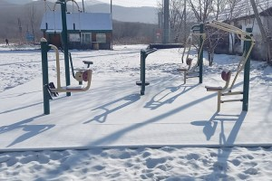](http://partizansk-vesti.ru/wp-content/uploads/2025/01/IMG-20250116-WA0013.jpg)Благодаря инициативе губернатора Приморского края Олега Кожемяко территориальные общественные самоуправления Партизанского городского округа уже второй год участвуют в грантовых конкурсах, успешно реализуя свои проекты.

К концу прошлого года удалось завершить все работы. Напомним, ТОС «Авангард» по проекту «Здоровое поколение» обустроил универсальную спортивную площадку с мини-футбольным полем.

ТОС «Луговая МКД» реализовал проект «Дренаж и водоотведение», отремонтировав дренажную систему и оборудовав водоотведение канализационных вод.

[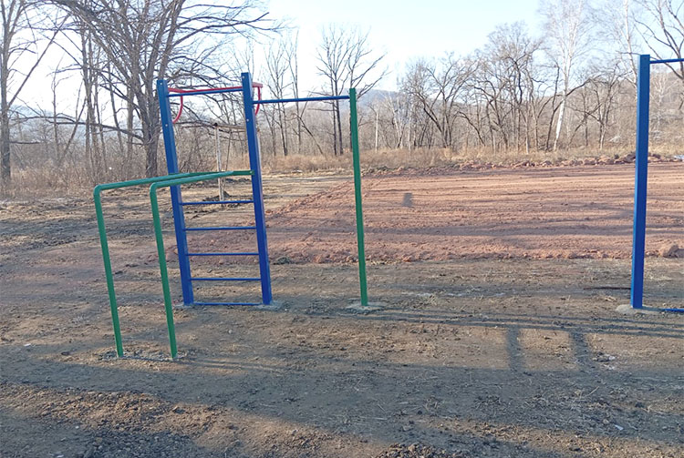](http://partizansk-vesti.ru/wp-content/uploads/2025/01/IMG-20250116-WA0014.jpg)По проектам «Мусорная трансформация» и «Перемен! – требуют наши глаза» и построены по четыре мусорных площадки с мусорными баками ТОСами «Несвоевка» и «Южный».

[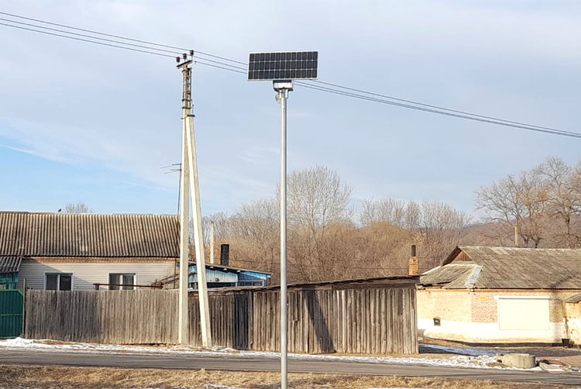](http://partizansk-vesti.ru/wp-content/uploads/2025/01/IMG-20250116-WA0020.jpg)На 73-м участке одноимённая общественная организация, территориальное общественное самоуправление, по проекту «Огни родного города» установила столбы и фонари освещения на солнечных батареях.

Отремонтировано асфальтовое покрытие междворового проезда по двум адресам благодаря проектам «Ты мне улица родная» ТОС «Лазурный» и «Дорога домой» территориального общественного самоуправления «Лозовый-центр», где также обустроили систему водоотведения.

В селе Бровничи ТОСовцы по проекту «Спортивная жизнь» обустроили спортивную площадку с резиновым покрытием, а в Ворошиловке по проекту «Дорога к дому» отремонтировали грунтовую дорогу и подсыпали её дорожной смесью.

На улице Дворцовой участники самоуправления по своему проекту не только восстановили дорожное покрытие проезжей части междворовой территории», но и сделали комфортные парковочные места.

На придомовой территории на Первой шахте по проекту «Игры в тигра!» создан детский спортивный комплекс.

ТОС «Свет» по проекту «Будет свет – будет жизнь» установил светильники на солнечных батареях с датчиком движения и беспроводные видеокамеры. А ТОС «Янтарный» по проекту «Уличное освещение» — металлические опоры и фонари уличного освещения на солнечных элементах.

В этом году вновь пройдёт конкурс грантов, а мы обязательно напишем, кто из наших земляков победит и реализует свои проекты.

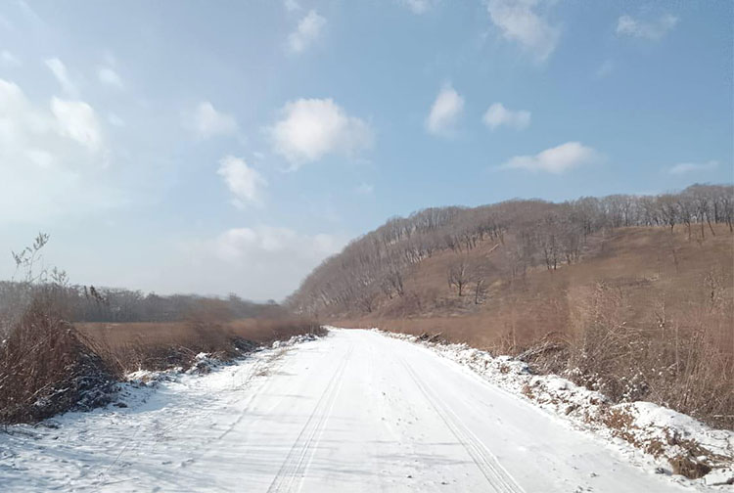

https://partizansk-vesti.ru/blagoustrojstvo-2/tosy-god-rezultatov/

Материалы газеты «Вести»